
Союз городов Центра и Северо-Запада России

Собрание

Решение

17 февраля 2016 года Великий Новгород

Об итогах работы Союза городов
Центра и Северо-Запада России
за 2015 год

Заслушав и обсудив отчетный доклад об итогах работы Союза городов Центра и Северо-Запада России за 2015 год,
Собрание Союза городов Центра и Северо-Запада России отмечает, что за отчетный период проделана большая работа, проведено 32 мероприятия, в том числе общее Собрание (г. Череповец), заседание Правления, заседание ревизионной комиссии, 10 тематических семинаров, конференций и заседаний секций СГЦСЗР, XIV Спартакиада СГЦСЗР (г. Череповец), Фестиваль зимних видов спорта (г. Ярославль), XX выставка работ детского художественного творчества (г. Северодвинск), 6 информационных обменов и заочных семинаров, конкурсы, выставки и фестивали. Школьники из 13-ти городов нашего Союза наряду со сверстниками из муниципальных образований Ассоциаций городов Поволжья, городов Урала и Сибирских и Дальневосточных городов приняли участие во Всероссийском конкурсе телевизионного творчества школьников «Телекласс». В отчетном году сформировано 13 законодательных инициатив СГЦСЗР. Инициаторами обращений на федеральный уровень стали города Вологда, Ярославль, Архангельск, секции «Культура» и «Экология».
Мероприятия прошли в 13 муниципальных образованиях Союза на высоком организационном уровне с личным участием руководителей представительных и исполнительных органов местного самоуправления муниципальных образований, представителей субъектов РФ, министерств и ведомств РФ, Центрального и Северо-западного федеральных округов, депутатов Государственной Думы РФ, представителей Совета Федерации, ученых, юристов и специалистов различных отраслей городского хозяйства.

План 2015 года на 01.01.2016 по взносам выполнен на 87 %.
Смета расходов – на 81,4 %.

Собрание Союза городов Центра и Северо-Запада России решило:

Отчет о работе Союза городов Центра и Северо-Запада России за 2015 год принять к сведению.

- Признать работу Президента Союза городов Центра и Северо-Запада России, Правления Союза и исполнительной дирекции соответствующей уставным целям и задачам Союза, решениям Собрания.

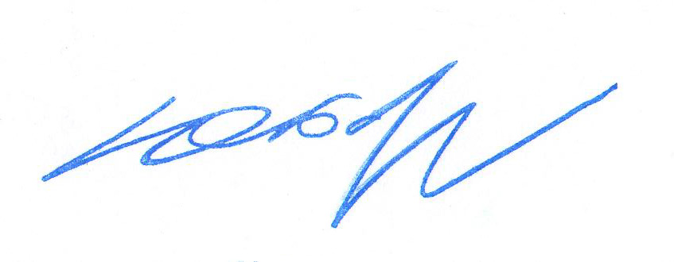
Президент Союза городов

Центра и Северо-Запада России Ю.И. Бобрышев

